МИНОБРНАУКИ РОССИИ
ФЕДЕРАЛЬНОЕ ГОСУДАРСТВЕННОЕ АВТОНОМНОЕ
ОБРАЗОВАТЕЛЬНОЕ УЧРЕЖДЕНИЕ ВЫСШЕГО ОБРАЗОВАНИЯ
«НАЦИОНАЛЬНЫЙ ИССЛЕДОВАТЕЛЬСКИЙ
УНИВЕРСИТЕТ ИТМО»
ФАКУЛЬТЕТ ПРОГРАММНОЙ ИНЖЕНЕРИИ
И КОМПЬЮТЕРНОЙ ТЕХНИКИ
МЕГАФАКУЛЬТЕТ КОМПЬЮТЕРНЫХ ТЕХНОЛОГИЙ И
УПРАВЛЕНИЯ

Создание информационной системы
для управления комплексным ремонтом
зданий и автомобильных дорог
«РемКомСтрой»
курсовая работа, этап №1
по дисциплине «Информационные системы»
направления бакалавриата 09.03.04 «Программная инженерия»,
образовательное направление «Системное и прикладное
программное обеспечение»

Научный руководитель:
Николаев Владимир Вячеславович
Работу выполнил:
Студент 3 курса P3309
Кузьмин Дмитрий
Калакин Ярослав

г. Санкт-Петербург – 2026

1. ПОДРОБНОЕ ТЕКСТОВОЕ ОПИСАНИЕ ПРЕДМЕТНОЙ ОБЛАСТИ

1.1. Общая характеристика
Предметная область - организация комплексного ремонта зданий, автомобильных дорог и связанных с ними инженерных элементов. Ремонтируемый объект рассматривается не как единая неделимая запись, а как структура взаимосвязанных частей. Здание может включать фундамент, стены, перекрытия, кровлю, окна и инженерные сети; дорога - коммуникации, основание, покрытие, водоотвод и разметку.
Информационная система «РемКомСтрой» предназначена для регистрации потребности в ремонте, автоматического определения зависимых работ, проведения тендеров, выбора подрядчиков, построения календарного плана, контроля выполнения и обработки изменений, выявленных непосредственно во время ремонта.

1.2. Виды ремонтируемых объектов
Тип объекта | Составные элементы | Примеры ремонта | Особенности планирования
Здание | Фундамент, стены, перекрытия, кровля, окна, инженерные сети | Ремонт окна, фасада, кровли, отопления | Часть работ может выполняться только после усиления несущих элементов
Автомобильная дорога | Полотно, основание, разметка, водоотвод, коммуникации | Ремонт трубопровода, основания и покрытия | Работы образуют строгую последовательность; повторное вскрытие покрытия недопустимо
Дворовая территория | Проезды, тротуары, освещение, ливневая сеть, благоустройство | Замена кабеля, бордюра, покрытия и озеленения | Допускаются параллельные этапы при отсутствии общего участка работ
Комплекс сооружений | Несколько зданий, дороги, сети и общая территория | Комплексный капитальный ремонт | График объединяет работы разных специализаций и подрядчиков

Состав объекта задаётся иерархией элементов, а технологические ограничения - направленными зависимостями между видами работ. Например, после ремонта коммуникации под дорогой необходимо выполнить обратную засыпку и только затем восстановить основание и дорожное полотно. Для замены окна может потребоваться демонтаж отделки, восстановление повреждённой стены и последующее оштукатуривание.

1.3. Роли пользователей
Администратор: регистрирует объекты и заявки, утверждает состав работ, создаёт тендеры, анализирует предложения, выбирает подрядчиков, утверждает изменения плана и закрывает проект ремонта.
Подрядчик: получает приглашения в тендеры, указывает цену и сроки, выполняет назначенные этапы, ведёт журнал работ, сообщает о скрытых дефектах, передаёт результат на приёмку и устраняет замечания.
Технический эксперт: проверяет состав и зависимости работ, рассматривает дополнительные ремонты, контролирует скрытые этапы, принимает результат или возвращает его на доработку.

1.4. Основные объекты учёта
• ремонтируемый объект: наименование, тип, адрес, состояние и ответственный администратор;
• элемент объекта: тип, положение в структуре, технические характеристики и состояние;
• правило зависимости: вид исходной работы, обязательная связанная работа и порядок выполнения;
• заявка на ремонт: инициатор, объект, дефект, приоритет, материалы и статус;
• план ремонта: версия, перечень этапов, зависимости, сроки и общий статус;
• ремонтная работа: вид, объём, требования, предшествующие и последующие работы;
• тендер и лот: условия, приглашённые подрядчики, срок ответа и критерии оценки;
• предложение подрядчика: готовность, стоимость, срок, дата начала и гарантия;
• этап выполнения: подрядчик, плановые и фактические даты, журнал и статус приёмки;
• запрос на изменение: обнаруженный дефект, заключение эксперта и влияние на план;
• приёмка: критерии, результаты проверки, замечания и решение;
• история подрядчика: завершённые работы, просрочки, доработки и гарантийные случаи.

1.5. Основные правила работы
1. Каждая ремонтная работа должна относиться к элементу зарегистрированного объекта.
2. Система не должна допускать начало этапа до завершения обязательных предшествующих работ.
3. Для каждого тендера приглашаются только подрядчики с подходящей специализацией и действующим статусом.
4. Выбор подрядчика выполняется на основе его предложения и истории ранее выполненных работ.
5. Рейтинг является рекомендацией системы; окончательное решение принимает администратор.
6. Отклонение от первого места рейтинга требует сохранения обоснования администратора.
7. Новая работа, обнаруженная во время ремонта, должна быть подтверждена техническим экспертом.
8. После изменения состава работ система создаёт новую версию плана и пересчитывает зависимые сроки.
9. Если текущий подрядчик обладает нужной специализацией, дополнительная работа может быть назначена ему; иначе проводится новый тендер.
10. Зависимый этап разблокируется только после приёмки предшествующего этапа.
11. Неудачная приёмка создаёт замечания и переводит этап на доработку.
12. Все решения, версии предложений, планы, изменения сроков и результаты приёмки протоколируются.

1.6. Процесс проведения тендера
После регистрации заявки система анализирует структуру объекта и правила зависимостей. Полученный перечень действий преобразуется в план ремонта. Работы группируются в лоты по специализации, месту и технологической совместимости, после чего система выбирает компании, способные выполнить каждый лот, и рассылает им приглашения.
Подрядчик подтверждает готовность и указывает окончательную стоимость, продолжительность, доступную дату начала и гарантию. После завершения срока приёма система ранжирует предложения с учётом цены, срока, доли просрочек, количества возвратов на доработку и гарантийных случаев. Администратор изучает результат и выбирает подрядчика для каждого этапа. Затем система проверяет совместимость выбранных предложений и формирует общий календарный график.

1.7. Процесс изменения состава ремонта
Во время выполнения подрядчик может обнаружить скрытый дефект, из-за которого первоначальный этап нельзя продолжать. Подрядчик создаёт запрос на дополнительный ремонт, указывает положение дефекта, прикладывает подтверждающие материалы и отмечает влияние на текущие работы. Система приостанавливает непосредственно зависимые этапы и передаёт запрос техническому эксперту.
Эксперт подтверждает необходимость работы, отклоняет запрос либо возвращает его для уточнения. При одобрении система добавляет работу в граф зависимостей и проверяет возможность назначения текущему подрядчику. Если это невозможно, создаётся новый тендер. После назначения исполнителя пересчитываются критический путь, сроки связанных этапов и дата завершения всего проекта; предыдущая версия плана сохраняется.

1.8. Границы системы
В систему входят учёт объектов и их элементов, правила зависимостей работ, заявки, тендеры, предложения, рейтинг подрядчиков, календарное планирование, журнал выполнения, запросы на изменение и приёмка. На первом этапе не предусматриваются электронные торговые площадки, бухгалтерские расчёты, государственная экспертиза, управление строительной техникой и автоматическое перечисление денежных средств. Система хранит управленческие решения, но договоры и платежи оформляются вне её.

2. НАЗНАЧЕНИЕ И ЗАДАЧИ ИНФОРМАЦИОННОЙ СИСТЕМЫ
Система предназначена для централизованного управления комплексным ремонтом, в котором одна неисправность может требовать нескольких последовательных или параллельных действий разных подрядчиков. Она уменьшает риск пропуска зависимой работы, выбора ненадёжного исполнителя, преждевременного начала этапа и потери информации при изменении первоначального плана.
• хранить структуру зданий, дорог и их элементов;
• определять дополнительные работы на основе технологических зависимостей;
• формировать версии плана ремонта и рассчитывать последовательность этапов;
• проводить связанные тендеры и собирать предложения подрядчиков;
• ранжировать предложения по цене, сроку и истории качества;
• контролировать выполнение и приёмку каждого этапа;
• обрабатывать скрытые дефекты и перестраивать сроки проекта;
• хранить прозрачную историю решений и рассчитывать показатели подрядчиков.

3. ТРЕБОВАНИЯ К ИНФОРМАЦИОННОЙ СИСТЕМЕ

3.1. Функциональные требования

3.1.1. Пользователи и роли
FR-01. Система должна обеспечивать регистрацию, вход и восстановление доступа.
FR-02. Система должна поддерживать роли «Администратор», «Подрядчик» и «Технический эксперт».
FR-03. Система должна проверять на сервере полномочия пользователей на создание тендеров, подтверждение изменений и приёмку работ.
FR-04. Система должна предоставлять администратору возможность регистрировать подрядчиков и указывать их специализации.
FR-05. Система должна хранить статус подрядчика и запрещать приглашение заблокированной компании.

3.1.2. Объекты и планирование ремонта
FR-06. Система должна предоставлять администратору возможность создавать здания, дороги и иные комплексные объекты.
FR-07. Система должна поддерживать иерархическую структуру элементов ремонтируемого объекта.
FR-08. Система должна предоставлять техническому эксперту возможность задавать правила зависимости между видами работ.
FR-09. Система должна предоставлять администратору возможность создавать заявку на ремонт элемента объекта.
FR-10. Система должна автоматически определять обязательные связанные работы по правилам зависимостей.
FR-11. Система должна обнаруживать циклы в зависимостях и запрещать сохранение некорректного плана.
FR-12. Система должна строить план с последовательными и параллельными этапами и вычислять критический путь.

3.1.3. Тендеры и выбор подрядчиков
FR-13. Система должна формировать тендерные лоты по необходимым видам работ.
FR-14. Система должна выбирать для тендерного лота только подрядчиков с подходящей специализацией.
FR-15. Система должна предоставлять администратору возможность указывать срок приёма ответов и веса критериев оценки.
FR-16. Система должна предоставлять подрядчику возможность принять или отклонить приглашение к участию в тендере.
FR-17. Система должна требовать указания в предложении окончательной стоимости, срока выполнения, даты начала и гарантийного периода.
FR-18. Система должна предоставлять подрядчику возможность заменить предложение новой версией до окончания срока его приёма.
FR-19. Система должна ранжировать допустимые предложения по заданным критериям.
FR-20. Система должна учитывать при расчёте рейтинга просрочки, доработки и гарантийные случаи подрядчика.
FR-21. Система должна предоставлять администратору возможность выбрать победителя и просмотреть влияние выбора на весь план ремонта.
FR-22. Система должна требовать обязательное обоснование при выборе предложения, занимающего в рейтинге не первое место.

3.1.4. Выполнение и изменение ремонта
FR-23. Система должна формировать календарный график по срокам выбранных подрядчиков и зависимостям работ.
FR-24. Система должна разрешать подрядчику начать только разблокированный этап ремонта.
FR-25. Система должна хранить журнал фактических работ, материалов, фотографий и выполненных объёмов.
FR-26. Система должна уведомлять администратора об отклонении этапа от планового срока.
FR-27. Система должна предоставлять подрядчику возможность создать запрос на дополнительную работу при обнаружении скрытого дефекта.
FR-28. Система должна предоставлять техническому эксперту возможность одобрить, отклонить или вернуть запрос на уточнение.
FR-29. Система должна при одобрении запроса добавить новую работу и пересчитать граф зависимостей.
FR-30. Система должна определять возможность назначения дополнительной работы текущему подрядчику.
FR-31. Система должна позволять создать новый тендер, если текущий подрядчик не может выполнить дополнительную работу.
FR-32. Система должна после изменения состава ремонта создать новую версию плана и сохранить предыдущую версию.

3.1.5. Приёмка и история
FR-33. Система должна предоставлять подрядчику возможность передать завершённый этап на приёмку.
FR-34. Система должна проверять наличие обязательных материалов перед передачей этапа.
FR-35. Система должна предоставлять техническому эксперту возможность принять этап или вернуть его на доработку.
FR-36. Система должна разблокировать зависимые работы только после успешной приёмки предшествующего этапа.
FR-37. Система должна хранить замечания, сроки устранения и результаты повторной приёмки.
FR-38. Система должна разрешать закрытие проекта только после приёмки всех обязательных этапов.
FR-39. Система должна после закрытия проекта формировать гарантийные периоды и показатели исполнения.
FR-40. Система должна предоставлять участникам возможность просматривать состояние проекта и историю его изменений.

3.2. Нефункциональные требования

3.2.1. Производительность
NFR-01. Система должна формировать ответ на 95 % пользовательских запросов не более чем за 3 секунды при одновременной работе 50 пользователей.
NFR-02. Система должна рассчитывать рейтинг для тендера, содержащего до 100 предложений, не более чем за 5 секунд.
NFR-03. Система должна перестраивать граф, содержащий до 500 ремонтных работ, не более чем за 10 секунд.

3.2.2. Доступность и восстановление
NFR-04. Система должна обеспечивать доступность не менее 99 % времени, за исключением заранее объявленных периодов технического обслуживания.
NFR-05. Система должна выполнять резервное копирование базы данных не реже одного раза в сутки и хранить не менее семи последних копий.
NFR-06. Система должна обеспечивать восстановление работоспособности после сбоя не более чем за 2 часа с потерей данных не более чем за последние 24 часа.

3.2.3. Надёжность и целостность данных
NFR-07. Система должна выполнять выбор победителя, изменение графа работ и приёмку этапа в рамках атомарных транзакций.
NFR-08. Система должна обеспечивать ссылочную целостность данных и запрещать сохранение циклических зависимостей между работами.
NFR-09. Система должна сохранять предыдущую согласованную версию плана при ошибке его пересчёта или публикации.

3.2.4. Информационная безопасность
NFR-10. Система должна хранить пароли только в виде криптографических хешей и передавать учётные данные по защищённому соединению HTTPS.
NFR-11. Система должна ограничивать доступ к операциям и коммерческим предложениям в соответствии с ролью пользователя и состоянием тендера.
NFR-12. Система должна завершать неактивный сеанс пользователя не позднее чем через 30 минут бездействия.

3.2.5. Удобство использования и совместимость
NFR-13. Система должна выводить при ошибке понятное описание причины отказа и возможного действия пользователя без показа внутренних технических данных.
NFR-14. Система должна использовать русский язык для пользовательского интерфейса, дат и сообщений, отображаемых участникам ремонта.

3.2.6. Сопровождаемость и переносимость
NFR-15. Система должна развёртываться на сервере helios, а параметры подключения и секреты должны передаваться через переменные окружения.
NFR-16. Система должна позволять добавлять новые виды объектов, работ и критерии оценки без изменения существующих бизнес-процессов.
NFR-17. Система должна логировать изменения заявок, предложений, планов, сроков, назначений и результатов приёмки с указанием пользователя и времени операции.
NFR-18. Система должна обеспечивать воспроизводимость рейтинга путём хранения весов критериев, исходных значений и результата каждого расчёта.

4. МОДЕЛЬ ОСНОВНЫХ ПРЕЦЕДЕНТОВ

4.1. Актёры и их прецеденты
Администратор: создать заявку на ремонт; определить состав работ; сформировать план ремонта; создать тендеры; ранжировать предложения; выбрать подрядчиков; сформировать график этапов; просмотреть состояние ремонта; перестроить план и сроки; завершить проект.
Подрядчик: ответить на тендер; просмотреть историю и рейтинг; начать этап работ; зафиксировать выполнение; сообщить о скрытом дефекте; передать этап на приёмку; устранить замечания.
Технический эксперт: проверить дополнительную работу; проверить состав работ; принять этап ремонта; вернуть этап на доработку; участвовать в перестроении плана и завершении проекта.

4.2. Текст модели вариантов использования PlantUML
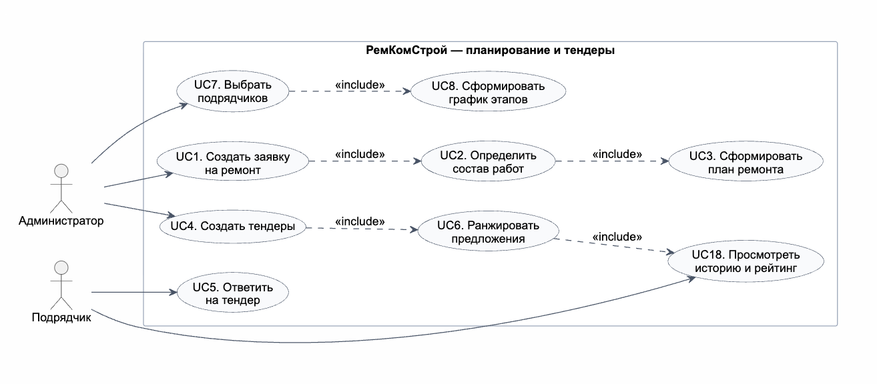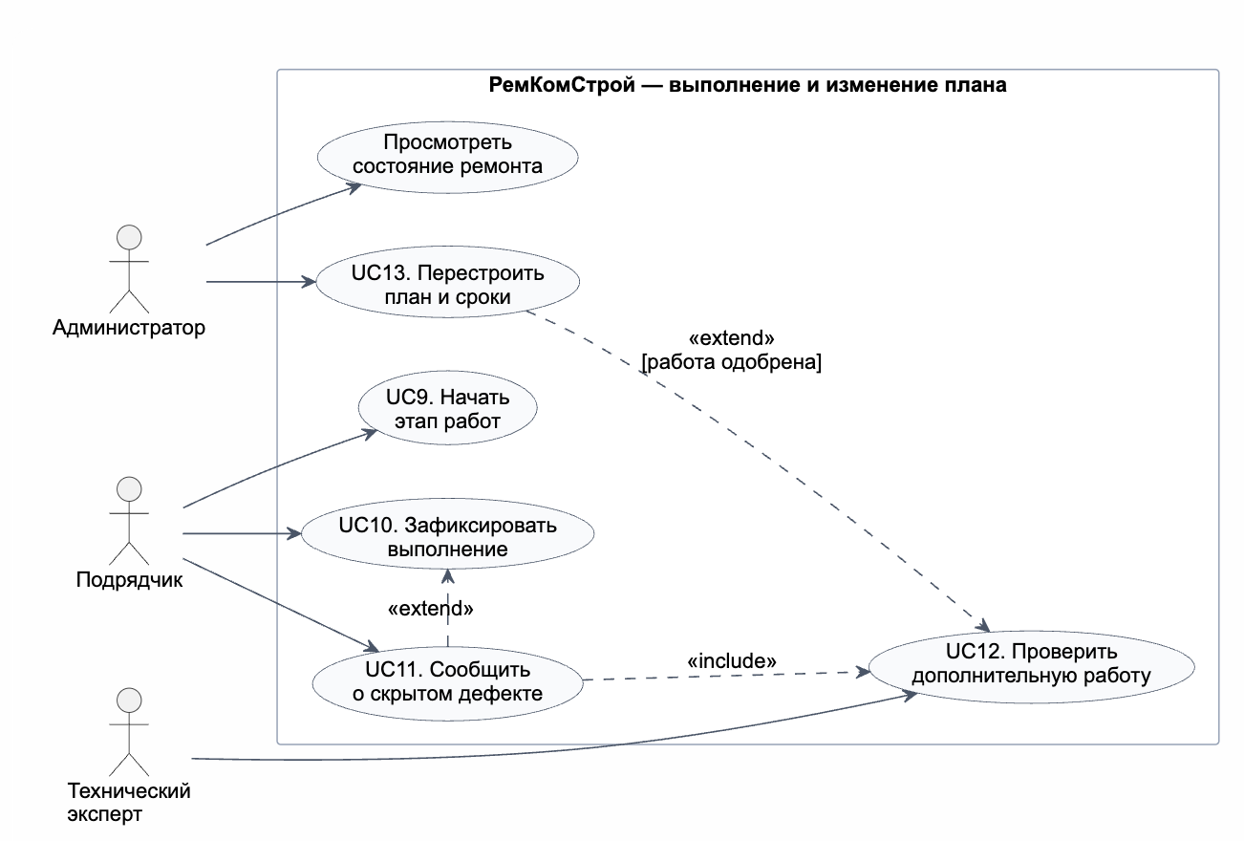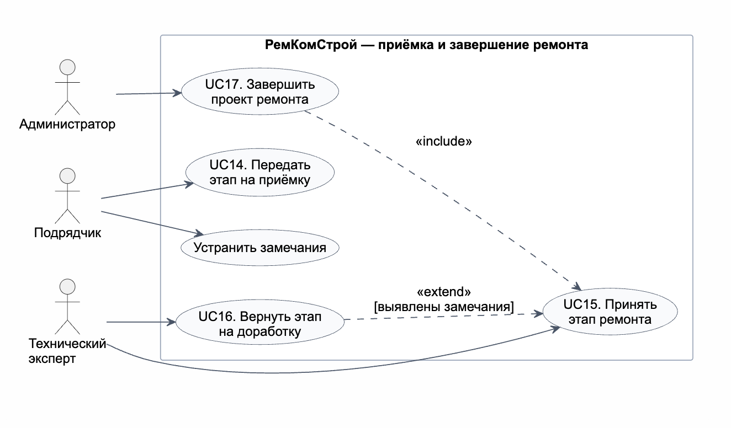

5. ОПИСАНИЯ ОСНОВНЫХ ПРЕЦЕДЕНТОВ
Ниже приведены спецификации всех прецедентов, представленных в модели вариантов использования.

Прецедент: Создать заявку на ремонт
ID: 1
Краткое описание: Администратор регистрирует необходимость ремонта здания, дороги или отдельного элемента объекта.
Главные актёры: Администратор.
Второстепенные актёры: нет.
Предусловия:
1. Администратор авторизован.
2. Ремонтируемый объект зарегистрирован в системе.
Основной поток:
1. Администратор открывает карточку объекта.
2. Выбирает неисправный элемент или указывает новый.
3. Описывает дефект, приоритет, желаемый срок и прикладывает материалы.
4. Система проверяет обязательные данные.
5. Система сохраняет заявку и запускает определение состава работ.
Альтернативные потоки:
1. Если объект или элемент не найден, администратор сначала регистрирует его.
2. Если аналогичная активная заявка существует, система предлагает объединить обращения.
Постусловия:
1. Создана заявка со статусом «На анализе».
Связи с другими прецедентами: Включает прецедент «Определить состав работ» (include).

Прецедент: Определить состав работ
ID: 2
Краткое описание: Система определяет необходимые и зависимые ремонтные действия по структуре объекта и правилам технологии.
Главные актёры: Администратор.
Второстепенные актёры: Технический эксперт.
Предусловия:
1. Создана заявка на ремонт.
2. Для объекта задана структура элементов и известные зависимости.
Основной поток:
1. Система получает неисправный элемент.
2. Находит обязательные подготовительные, основные и восстановительные работы.
3. Строит ориентированный граф зависимостей.
4. Выделяет работы, которые можно выполнять параллельно.
5. Технический эксперт проверяет автоматически сформированный состав.
Альтернативные потоки:
1. Если правило зависимости отсутствует, система направляет заявку эксперту для ручного определения.
2. При обнаружении циклической зависимости план не сохраняется до исправления правил.
Постусловия:
1. Сформирован подтверждённый перечень ремонтных работ и их зависимостей.
Связи с другими прецедентами: Включается в «Создать заявку на ремонт»; включает «Сформировать план ремонта» (include).

Прецедент: Сформировать план ремонта
ID: 3
Краткое описание: Система преобразует перечень работ в последовательность этапов с предварительными сроками.
Главные актёры: Администратор.
Второстепенные актёры: Технический эксперт.
Предусловия:
1. Перечень работ и зависимости подтверждены.
Основной поток:
1. Система выполняет топологическую сортировку работ.
2. Определяет критический путь проекта.
3. Назначает предварительные интервалы выполнения.
4. Учитывает технологические паузы и запрет одновременных работ на одном участке.
5. Администратор подтверждает план.
Альтернативные потоки:
1. Если требуемый срок недостижим, система показывает минимально возможную дату завершения.
2. Администратор может изменить приоритеты и отправить план на повторный расчёт.
Постусловия:
1. Создана версия плана ремонта, готовая для проведения тендеров.
Связи с другими прецедентами: Включается в «Определить состав работ»; является основанием для «Создать тендеры».

Прецедент: Создать тендеры
ID: 4
Краткое описание: Администратор создаёт тендеры на работы, требующие выбора подрядчика.
Главные актёры: Администратор.
Второстепенные актёры: Подрядчик.
Предусловия:
1. План ремонта подтверждён.
2. Для работ определены требуемые специализации.
Основной поток:
1. Система группирует совместимые работы в лоты.
2. Для каждого лота определяет подходящих подрядчиков.
3. Администратор задаёт срок ответа и критерии оценки.
4. Система рассылает приглашения подрядчикам.
5. Тендеры получают статус «Приём предложений».
Альтернативные потоки:
1. Если подходящих подрядчиков нет, администратор изменяет условия или добавляет новую компанию.
2. Зависимый тендер может быть опубликован с плавающей датой начала.
Постусловия:
1. Созданы тендеры и зафиксирован список приглашённых подрядчиков.
Связи с другими прецедентами: Связан с «Ответить на тендер» и включает последующее «Ранжировать предложения» (include).

Прецедент: Ответить на тендер
ID: 5
Краткое описание: Подрядчик подтверждает готовность выполнить лот и указывает окончательные условия.
Главные актёры: Подрядчик.
Второстепенные актёры: Администратор.
Предусловия:
1. Подрядчик приглашён в активный тендер.
2. Срок приёма предложений не истёк.
Основной поток:
1. Подрядчик открывает описание работ.
2. Указывает готовность участвовать.
3. Для участия указывает стоимость, срок, доступную дату начала и гарантию.
4. Прикладывает пояснение и необходимые документы.
5. Система сохраняет предложение и его версию.
Альтернативные потоки:
1. Подрядчик может отказаться с указанием причины.
2. До окончания приёма подрядчик может заменить предложение новой версией.
Постусловия:
1. Ответ подрядчика сохранён и доступен после завершения приёма предложений.
Связи с другими прецедентами: Связан с прецедентом «Создать тендеры».

Прецедент: Ранжировать предложения
ID: 6
Краткое описание: Система рассчитывает рейтинг предложений с учётом условий тендера и истории подрядчиков.
Главные актёры: Администратор.
Второстепенные актёры: Подрядчик.
Предусловия:
1. Приём предложений завершён.
2. Получено хотя бы одно допустимое предложение.
Основной поток:
1. Система исключает предложения, не соответствующие обязательным требованиям.
2. Нормализует цену и срок.
3. Получает историю завершённых работ, просрочек, доработок и гарантийных случаев.
4. Рассчитывает итоговый балл по весам критериев.
5. Показывает администратору ранжированный список и объяснение оценки.
Альтернативные потоки:
1. При недостатке исторических данных используется нейтральная оценка надёжности.
2. Администратор может изменить веса и выполнить повторный расчёт до выбора победителя.
Постусловия:
1. Для каждого допустимого предложения сохранены итоговый балл и место.
Связи с другими прецедентами: Включает прецедент «Просмотреть историю и рейтинг» (include).

Прецедент: Выбрать подрядчиков
ID: 7
Краткое описание: Администратор назначает подрядчика на каждый этап с учётом общего плана ремонта.
Главные актёры: Администратор.
Второстепенные актёры: Подрядчик.
Предусловия:
1. Предложения ранжированы.
2. Победитель по лоту ещё не выбран.
Основной поток:
1. Администратор сравнивает предложения и рейтинги.
2. Система показывает влияние каждого варианта на общий срок и бюджет.
3. Администратор выбирает победителя по каждому лоту.
4. При выборе не первого места указывает обоснование.
5. Система назначает подрядчиков и закрывает тендеры.
Альтернативные потоки:
1. Если победитель отказывается, администратор выбирает следующее предложение или повторяет тендер.
2. Если комбинация подрядчиков нарушает сроки, система предупреждает до подтверждения.
Постусловия:
1. На работы назначены подрядчики; решения и обоснования сохранены.
Связи с другими прецедентами: Включает прецедент «Сформировать график этапов» (include).

Прецедент: Сформировать график этапов
ID: 8
Краткое описание: Система согласует предложения победителей с графом зависимостей и формирует календарный план.
Главные актёры: Администратор.
Второстепенные актёры: Подрядчик и Технический эксперт.
Предусловия:
1. На необходимые работы выбраны подрядчики.
2. Известны сроки и доступные даты начала.
Основной поток:
1. Система размещает работы в допустимых интервалах.
2. Сохраняет последовательные и параллельные зависимости.
3. Добавляет контрольные точки и приёмку скрытых работ.
4. Рассчитывает дату завершения и резервы времени.
5. Участники подтверждают график.
Альтернативные потоки:
1. При конфликте доступности система предлагает перенос или повторный выбор подрядчика.
2. Неподтверждённый график возвращается администратору на корректировку.
Постусловия:
1. Опубликован согласованный график ремонта.
Связи с другими прецедентами: Включается в «Выбрать подрядчиков»; может изменяться через «Перестроить план и сроки».

Прецедент: Начать этап работ
ID: 9
Краткое описание: Подрядчик переводит назначенный этап в выполнение после проверки зависимостей.
Главные актёры: Подрядчик.
Второстепенные актёры: Администратор.
Предусловия:
1. Подрядчик назначен на этап.
2. Наступила допустимая дата начала.
Основной поток:
1. Подрядчик запрашивает начало этапа.
2. Система проверяет завершение предшествующих работ.
3. Проверяет наличие обязательных актов и разрешений.
4. Фиксирует время начала и ответственного.
5. Этап получает статус «Выполняется».
Альтернативные потоки:
1. Если зависимость не завершена, начало блокируется с указанием причины.
2. Для аварийного этапа администратор может применить упрощённый порядок с обязательным журналированием.
Постусловия:
1. Этап находится в выполнении либо сохранён обоснованный отказ в начале.
Связи с другими прецедентами: Связан с «Зафиксировать выполнение».

Прецедент: Зафиксировать выполнение
ID: 10
Краткое описание: Подрядчик ведёт журнал фактического выполнения ремонтного этапа.
Главные актёры: Подрядчик.
Второстепенные актёры: Администратор.
Предусловия:
1. Этап находится в статусе «Выполняется».
Основной поток:
1. Подрядчик указывает дату и выполненный объём.
2. Добавляет комментарий, фотографии, сведения о материалах и работниках.
3. Система проверяет допустимость объёма и формата вложений.
4. Запись добавляется в журнал этапа.
5. Система пересчитывает процент выполнения.
Альтернативные потоки:
1. Если фактический срок отклоняется от графика, система уведомляет администратора.
2. При обнаружении неизвестного дефекта подрядчик инициирует дополнительный ремонт.
Постусловия:
1. Журнал и степень готовности этапа обновлены.
Связи с другими прецедентами: Расширяется прецедентом «Сообщить о скрытом дефекте» (extend).

Прецедент: Сообщить о скрытом дефекте
ID: 11
Краткое описание: Подрядчик инициирует добавление ранее не запланированной ремонтной работы.
Главные актёры: Подрядчик.
Второстепенные актёры: Технический эксперт и Администратор.
Предусловия:
1. Подрядчик выполняет активный этап.
2. Обнаруженный дефект влияет на безопасность, объём или последовательность работ.
Основной поток:
1. Подрядчик описывает дефект и его расположение.
2. Прикладывает фотографии и предварительную оценку.
3. Указывает, можно ли продолжать текущий этап.
4. Система при необходимости приостанавливает зависимые работы.
5. Запрос направляется техническому эксперту.
Альтернативные потоки:
1. При непосредственной угрозе система помечает запрос как аварийный и уведомляет администратора.
2. Если сообщение неполно, эксперт возвращает его для дополнения.
Постусловия:
1. Создан запрос на изменение состава ремонта; затронутые этапы отмечены.
Связи с другими прецедентами: Расширяет «Зафиксировать выполнение»; включает «Проверить дополнительную работу» (include).

Прецедент: Проверить дополнительную работу
ID: 12
Краткое описание: Технический эксперт подтверждает или отклоняет необходимость нового ремонта.
Главные актёры: Технический эксперт.
Второстепенные актёры: Подрядчик и Администратор.
Предусловия:
1. Подрядчик создал запрос на дополнительную работу.
Основной поток:
1. Эксперт изучает описание и материалы.
2. При необходимости осматривает объект и запрашивает сведения.
3. Определяет причину дефекта и необходимые действия.
4. Выбирает решение: одобрить, отклонить или вернуть на уточнение.
5. Система сохраняет заключение эксперта.
Альтернативные потоки:
1. Если дефект возник по вине подрядчика, работа назначается ему как устранение нарушения.
2. Если компетенции эксперта недостаточно, запрос передаётся другому эксперту.
Постусловия:
1. Зафиксировано решение и основание для дальнейшего планирования.
Связи с другими прецедентами: Включается в «Сообщить о скрытом дефекте»; при одобрении расширяется «Перестроить план и сроки» (extend).

Прецедент: Перестроить план и сроки
ID: 13
Краткое описание: Система добавляет подтверждённые работы и пересчитывает зависимости, тендеры и сроки проекта.
Главные актёры: Администратор.
Второстепенные актёры: Технический эксперт и Подрядчик.
Предусловия:
1. Дополнительная работа одобрена экспертом.
Основной поток:
1. Система добавляет новую работу в граф зависимостей.
2. Определяет, может ли текущий подрядчик выполнить её.
3. При необходимости создаёт новый тендер.
4. Пересчитывает путь и даты всех затронутых этапов.
5. Администратор утверждает новую версию плана и уведомляет участников.
Альтернативные потоки:
1. Если текущий подрядчик подходит и условия допустимы, работа назначается ему без отдельного тендера.
2. При превышении бюджета изменение ожидает отдельного согласования.
Постусловия:
1. Создана новая версия плана; старые сроки сохранены в истории.
Связи с другими прецедентами: Расширяет «Проверить дополнительную работу»; может включать «Создать тендеры».

Прецедент: Передать этап на приёмку
ID: 14
Краткое описание: Подрядчик заявляет о завершении этапа и передаёт комплект подтверждающих материалов.
Главные актёры: Подрядчик.
Второстепенные актёры: Технический эксперт.
Предусловия:
1. Запланированный объём этапа выполнен.
2. Обязательные записи журнала заполнены.
Основной поток:
1. Подрядчик формирует заявление о готовности.
2. Система проверяет наличие актов, фотографий и результатов испытаний.
3. Подрядчик подтверждает фактическую дату и объём.
4. Система блокирует изменение переданных материалов.
5. Эксперт получает задачу на приёмку.
Альтернативные потоки:
1. Если документов недостаточно, система не позволяет передать этап.
2. Для скрытых работ приёмка назначается до закрытия конструкций или покрытия.
Постусловия:
1. Этап имеет статус «На приёмке».
Связи с другими прецедентами: Предшествует прецеденту «Принять этап ремонта».

Прецедент: Принять этап ремонта
ID: 15
Краткое описание: Технический эксперт проверяет результат и принимает этап при соответствии требованиям.
Главные актёры: Технический эксперт.
Второстепенные актёры: Подрядчик и Администратор.
Предусловия:
1. Этап передан на приёмку.
2. Эксперту доступны критерии и материалы этапа.
Основной поток:
1. Эксперт изучает документы и осматривает результат.
2. Проверяет объём и критерии качества.
3. Фиксирует результаты проверки.
4. При отсутствии замечаний подписывает приёмку.
5. Система разблокирует зависимые этапы.
Альтернативные потоки:
1. При выявлении нарушений эксперт возвращает этап на доработку.
2. При споре назначается повторная проверка другим экспертом.
Постусловия:
1. Этап принят либо сформирован перечень замечаний.
Связи с другими прецедентами: Расширяется «Вернуть этап на доработку» (extend); используется при завершении проекта.

Прецедент: Вернуть этап на доработку
ID: 16
Краткое описание: Эксперт фиксирует нарушения и назначает подрядчику их устранение.
Главные актёры: Технический эксперт.
Второстепенные актёры: Подрядчик и Администратор.
Предусловия:
1. Во время приёмки обнаружены несоответствия.
Основной поток:
1. Эксперт создаёт замечания и связывает их с критериями качества.
2. Указывает срок устранения и обязательные доказательства.
3. Система переводит этап в статус «На доработке».
4. Подрядчик получает уведомление.
5. Зависимые этапы остаются заблокированными.
Альтернативные потоки:
1. Критическое нарушение приостанавливает связанные работы проекта.
2. Если нарушение не относится к подрядчику, создаётся запрос на изменение состава ремонта.
Постусловия:
1. Сохранён перечень замечаний и срок повторной приёмки.
Связи с другими прецедентами: Расширяет «Принять этап ремонта»; завершается повторной передачей на приёмку.

Прецедент: Завершить проект ремонта
ID: 17
Краткое описание: Администратор закрывает комплексный ремонт после приёмки всех обязательных этапов.
Главные актёры: Администратор.
Второстепенные актёры: Технический эксперт и Подрядчик.
Предусловия:
1. Все обязательные этапы завершены и приняты.
2. Открытые изменения и замечания отсутствуют.
Основной поток:
1. Система проверяет полноту приёмочных документов.
2. Рассчитывает фактические сроки и отклонения.
3. Формирует итоговые показатели подрядчиков.
4. Администратор подтверждает закрытие проекта.
5. Система переводит проект в статус «Завершён» и создаёт гарантийные периоды.
Альтернативные потоки:
1. При наличии непринятого этапа закрытие блокируется.
2. Некритичная отложенная работа может быть вынесена в отдельный проект только по решению администратора.
Постусловия:
1. Проект закрыт; показатели и гарантийные обязательства сохранены.
Связи с другими прецедентами: Включает проверку результатов прецедента «Принять этап ремонта» (include).

Прецедент: Просмотреть историю и рейтинг
ID: 18
Краткое описание: Участник просматривает историю работ подрядчика и рассчитанные показатели надёжности.
Главные актёры: Администратор или Подрядчик.
Второстепенные актёры: нет.
Предусловия:
1. Подрядчик зарегистрирован в системе.
Основной поток:
1. Актёр открывает карточку подрядчика.
2. Выбирает период и вид работ.
3. Система показывает завершённые проекты, просрочки, возвраты и гарантийные случаи.
4. Рассчитывает агрегированный рейтинг.
5. Показывает факторы, повлиявшие на оценку.
Альтернативные потоки:
1. При отсутствии завершённых работ система сообщает о недостатке данных.
2. Подрядчик видит только разрешённые сведения и собственные показатели.
Постусловия:
1. Данные не изменяются.
Связи с другими прецедентами: Включается в прецедент «Ранжировать предложения» (include).

6. АРХИТЕКТУРА БУДУЩЕЙ СИСТЕМЫ
Используемые технологии и фреймворки согласуются с преподавателем. Все этапы курсовой работы демонстрируются на сервере helios.
Архитектура: Для построения информационной системы «РемКомСтрой» используется многоуровневая (многослойная) архитектура, которая состоит из нескольких взаимосвязанных компонентов. Такое разделение позволяет каждому слою выполнять свои задачи и независимо развивать интерфейс, прикладную логику и базу данных.

Клиент-серверная архитектура
«РемКомСтрой» основан на клиент-серверной архитектуре, где frontend и backend отделены друг от друга и взаимодействуют через REST API. Это позволяет независимо запускать и масштабировать клиентскую и серверную части. Оба компонента размещаются на helios отдельными процессами.
Фронтенд (Client Side): Одностраничное приложение на React. Код выполняется в браузере, а файлы раздаёт процесс Node.js на helios. Интерфейс обеспечивает сценарии заявок, тендеров, журнала работ и приёмки. Фронтенд взаимодействует с бэкендом через RESTful API.
Бэкенд (Server Side): Реализован как монолит на Jakarta EE с использованием MVC. Ресурсы JAX-RS выполняют роль контроллеров, сущности и DTO образуют модель, CDI-сервисы реализуют прикладную логику.
Основные модули бэкенда:
• модуль авторизации: вход в систему и разграничение ролей администратора, подрядчика и технического эксперта;
• модуль объектов и заявок: структура зданий и дорог, заявки на ремонт, правила зависимостей работ;
• модуль планирования: граф работ, версии плана, критический путь и календарный график;
• модуль тендеров: лоты, предложения подрядчиков, рейтинг и выбор исполнителей;
• модуль выполнения: журнал работ, скрытые дефекты и перестроение плана;
• модуль приёмки: передача этапа, замечания, закрытие проекта и история подрядчиков.
База данных: PostgreSQL хранит объекты ремонта, заявки, планы, тендеры, предложения, журналы выполнения, приёмки и показатели подрядчиков. Критически важные запросы реализуются процедурами PL/pgSQL и вызываются с уровня хранения.
Общая схема архитектуры:

Технологии и фреймворки:
Backend | Frontend
• Java  • Jakarta EE (JAX-RS, CDI, Bean Validation, JPA)  • WildFly  • PostgreSQL | • React  • Node.js

7. ВЫВОД
В результате выполнения первого этапа курсовой работы выбрана и подробно описана предметная область комплексного ремонта зданий и автомобильных дорог. Сформулировано назначение информационной системы «РемКомСтрой»: она нужна, чтобы учитывать структуру объекта, зависимые работы, тендеры, выполнение и приёмку в одном контуре, а не разрозненными таблицами и перепиской.
Составлены функциональные и нефункциональные требования, построены модели основных прецедентов и подготовлены их спецификации. Для реализации предложена клиент-серверная многослойная архитектура: frontend на React, backend на Jakarta EE, база данных PostgreSQL. Базовое проектирование системы на этом этапе завершено; следующий шаг — построение ER-модели и реализация базы данных на сервере helios.

